GUÍA DE INGLÉS
Curso:  Pre-Kinder | Fecha: Semana 10 Mayo | Calificación: | Puntaje Ideal: | Puntaje Obtenido:
Nombre del estudiante:

Objetivo de aprendizaje | Indicadores de Evaluación
OA 06: Seguir una lectura guiada con apoyo de imágenes, y comprender textos, como cuentos muy breves, etiquetas, rimas, chants, listas, frases descriptivas, instrucciones, identificando: - Personajes - Palabras conocidas y vocabulario aprendido - Sonidos iniciales conocidos. | Seguir instrucciones  Colorear de acuerdo al texto
Instrucciones:
- Escribe tu nombre en el casillero indicado.
- Si tienes alguna duda sobre cómo contestar, levanta la mano y pregunta al profesor/a.
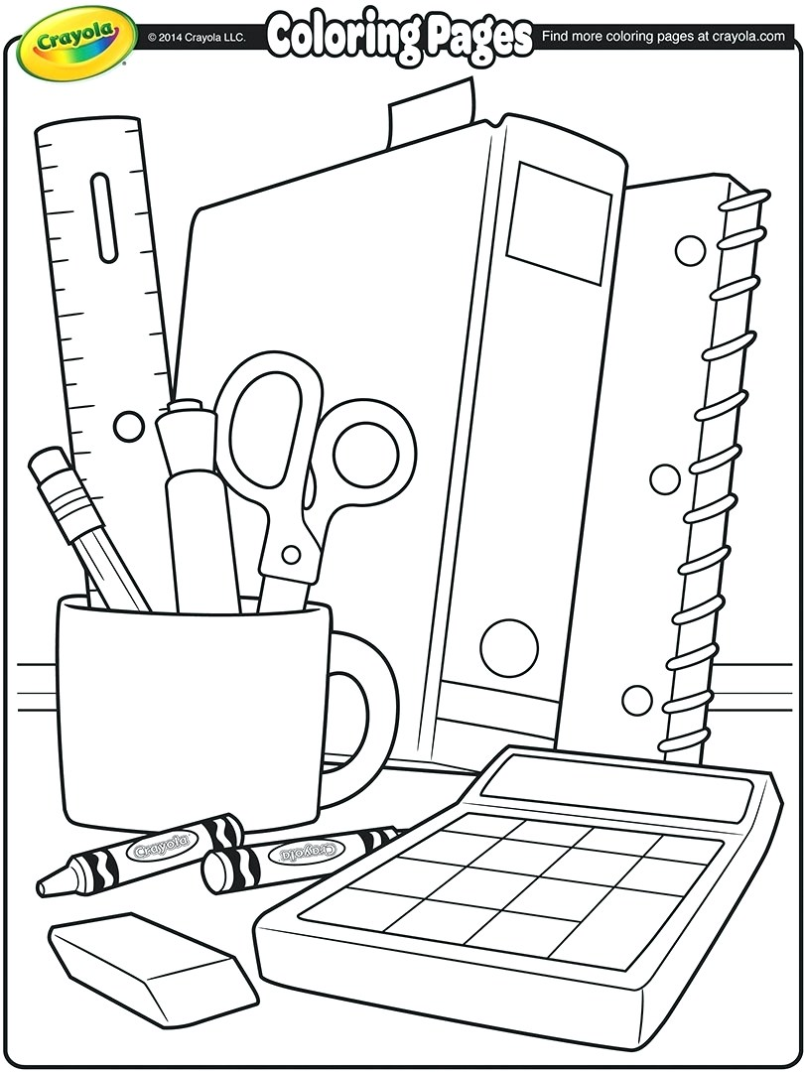
- Read and color
This is Matilda’s desk. She is is very messy. This morning before going to school, She forgot her school supplies on the desk. She forgot her red notebook, her blue book, her yellow pencil, her pink rubber and two crayons, one of them green and the other one orange. Now, her mom is looking for her things, help to find the supplies and color them.

